**IndexOutOfRange Csapat**

**Klaszter menedzser program dokumentáció**

A dokumentáció 3 részre tagolható:

1. **Bevezetés:** Tartalmazza a program rövid bemutatását, a feladat ismertetését, és a csapattagok bemutatkozását.
2. **Felhasználói dokumentáció:** Tartalmazza a program használatához szükséges összes információt. Részletesen ismerteti a program működését és funkcióit, és leírja a lehetséges felhasználói eseteket.
3. **Fejlesztői dokumentáció:** Ismerteti a program fejlesztésének menetét, a szerkezeti felépítését, valamint egyes funkciók technikai működését.

**Bevezetés**

**A programról**

Ez a program azzal foglalkozik, hogy menedzseli egy megadott klaszteren futó folyamatokat. A felhasználó, miután megadta a klaszter elérési útvonalát, létrehozhat és törölhet számítógépeket és programokat is futtathat ezeken a gépeken a klaszteren belül. Továbbá használhat egy klaszter kezelőt, illetve egy algoritmus a futó alkalmazások rendezésére.

**Extra funkciók**

Az alap elváráson kívüli extra funkciók:

* **Klaszter kezelő:** Egy drag-and-drop felület, amin a létrehozott számítógépeket átadhatjuk a klaszterbe.
* **Programok szétosztása:** Egy felhasználható algoritmus, ami egy optimális módon szétosztja a futó alkalmazásokat az aktív számítógépek között.
* **Animált jelzések:** Animált jelzések a felületen, amikor nem fut elegendő, vagy túl sok példány fut egy adott programból
* **Számítógép tulajdonságai:** Megjelenik egy ablak a számítógép tulajdonságairól, amikor rá kattintunk a gombjára a Klaszter kezelőben.

**Feladat ismertetése**

**Verseny**

Ez a program a 2025-ös *Dusza Árpád Országos Programozói Emlékverseny* programozói kategóriájának döntőjébe készült. A verseny regionális fordulója során a 2-3 fős csapatoknak néhány óra alatt kellett egy asztali alkalmazást elkészíteniük. A döntőbe jutott csapatoknak ezt az alkalmazást kellett továbbfejleszteniük, majd a zsűri előtt bemutatniuk.

**Feladat**

A versenyzőknek olyan programot kellett készíteniük, amely alkalmas klaszteren futó folyamatok kezelésére, vagyis képes fájlokban tárolt adatok alapján számítógépeket, illetve programokat szimulálni a klaszteren belül. A döntő során ezt a programot kedvünk szerint egészíthettük ki extra funkciókkal egy grafikus felületen.

**A csapatunk**

Az **IndexOutOfRange** csapat a debreceni *DSZC Mechwart András Gépipari és Informatikai Technikum* 13.B osztályos tanulóiból áll.

**Beke Tamás**

A projektmunka során, én implementáltam a regionális fordulón már elkészült metódusokat, illetve az akkor el nem készült metódusokat én kódoltam le, és implementáltam.

**Gajdos Csanád**

A projekt alatt, én készítettem el a felhasználói felület dizájnját, a programok szétosztásához szükséges algoritmust, valamint a felhasználói és fejlesztői dokumentációt.

**Felhasználói dokumentáció**

**Elérés megadása:**

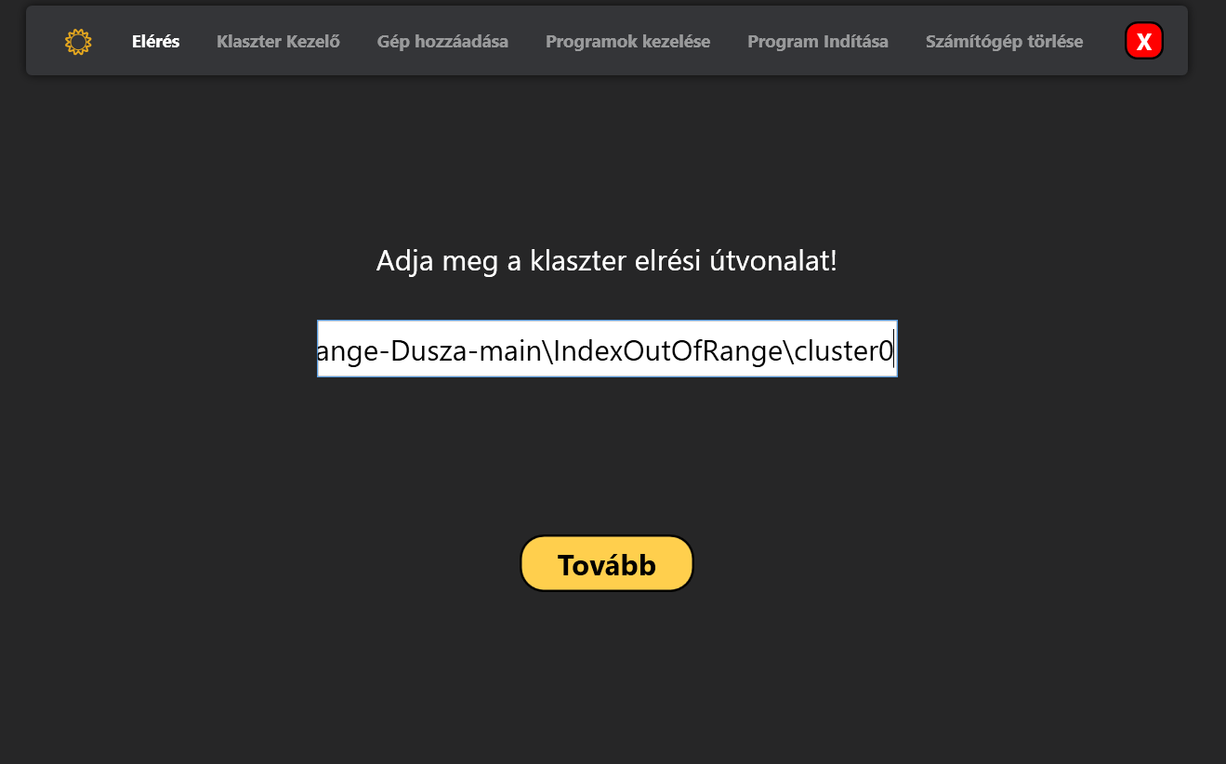

Az alkalmazás indításakor ez az ablak jelenik meg, és addig nem lehet az alkalmazás többi funkcióit használni, amíg a felhasználó meg nem adott egy **LÉTEZŐ**, és **HASZNÁLHATÓ** klaszter elérési útvonalát. Az a használható klaszter amiben van **.klaszter** fájl.

Megfelelő elérési útvonal megadása után, elérhetővé válik az összes többi funkció.

**Klaszter kezelő:**

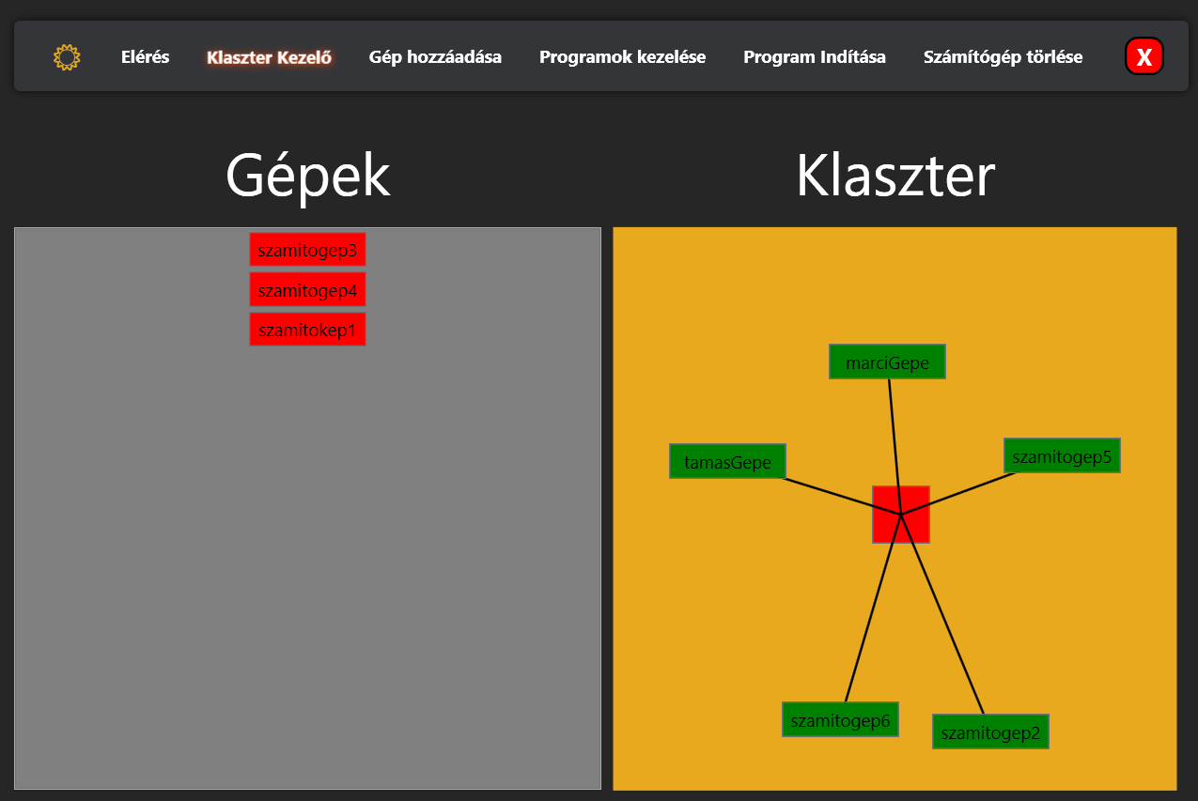

A felhasználó a klaszter kezelőben drag-and-droppal tudja mozgatni a számítógépeket a klaszterbe, és klaszteren kívülre. Csak is a klaszterben lévő gépekkel lehet dolgozni! (alkalmazás példányt futtatni, gépet törölni, alkalmazást törölni, stb.) Az a használható pc amiben van **.szamitogep-config** fájl!

Ha olyan gépet húzunk be a klaszterbe aminek hatására több példány futna egy programból, mint amennyi a klaszterben meg van engedve, akkor minden más funkció elérhetetlenné válik, és egyből át dob a **Programok Kezelése** című oldalra,. Addig nem lehet más funkciókat, amíg a klaszterben előírt megkötéseknek eleget nem teszünk.

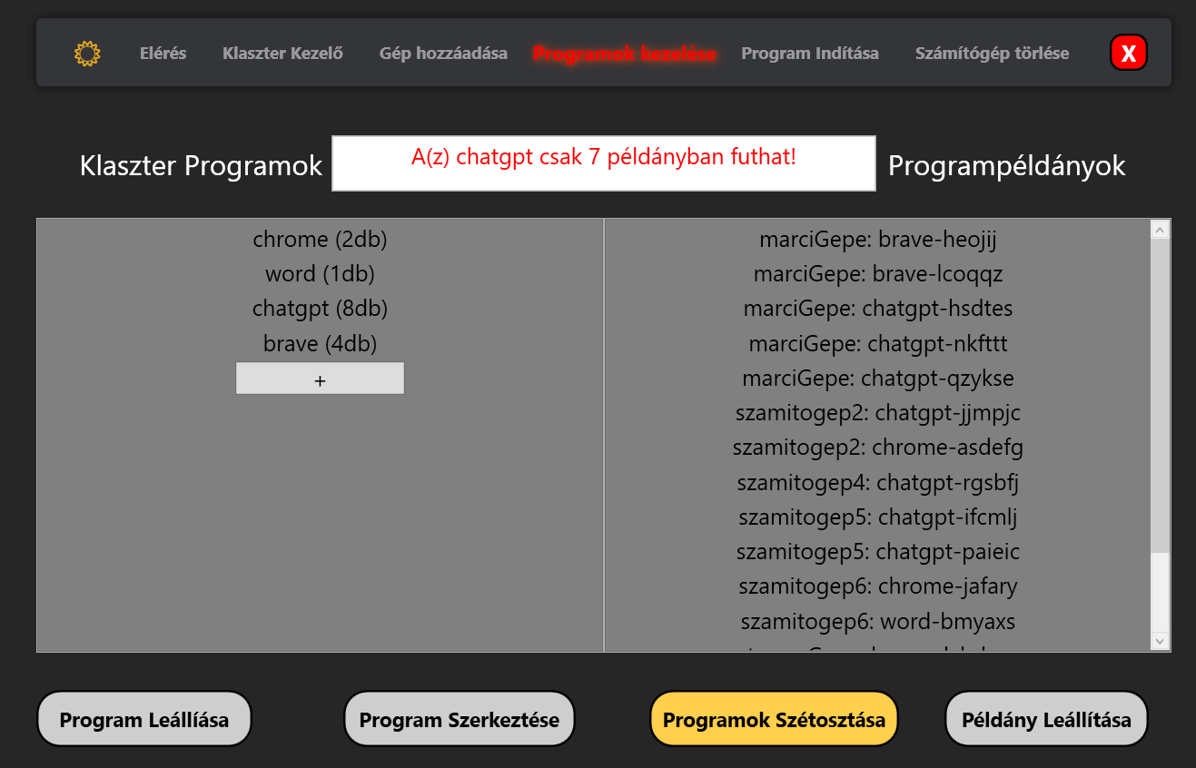

Ha olyan gépet húzunk ki a klaszterből aminek hatására kevesebb példány futna egy programból, mint amennyi a klaszterben meg van engedve, akkor minden más funkció elérhetetlenné válik, és egyből át dob a **Programok Indítása** című oldalra. Addig nem lehet más funkciókat, amíg a klaszterben előírt megkötéseknek eleget nem teszünk.

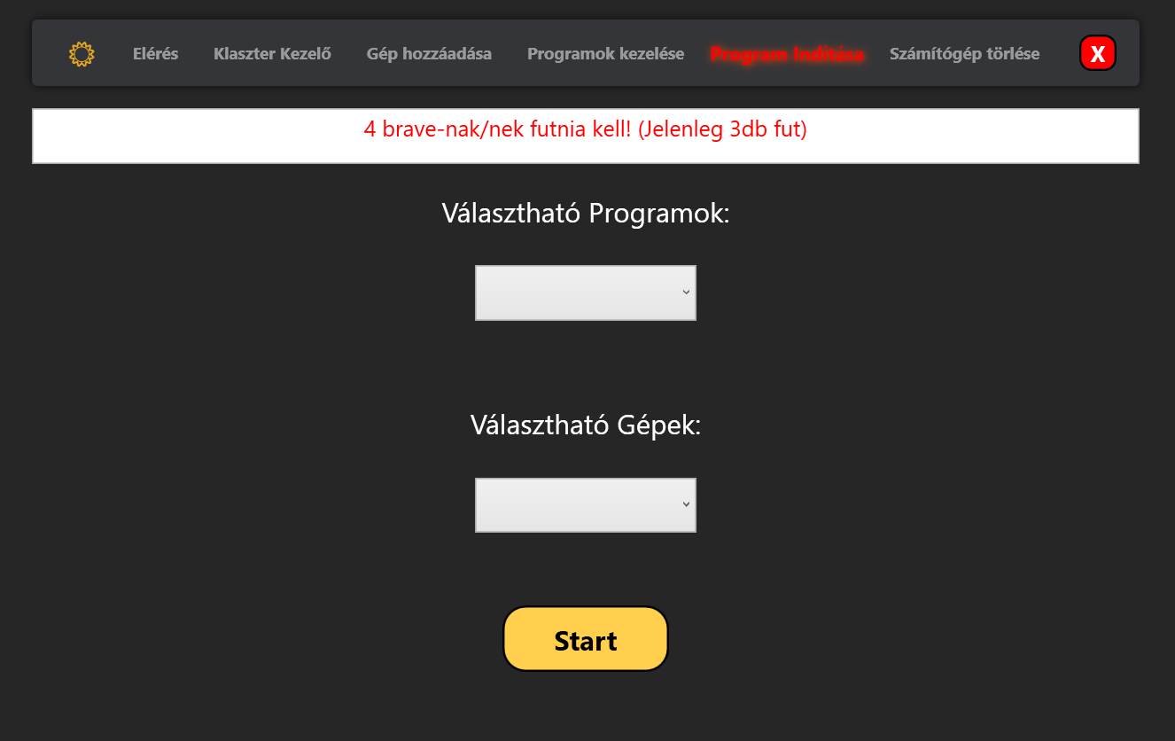

A gépekre kattintva megnyílik egy másik ablak, ahol az adott gép tulajdonságai láthatók.

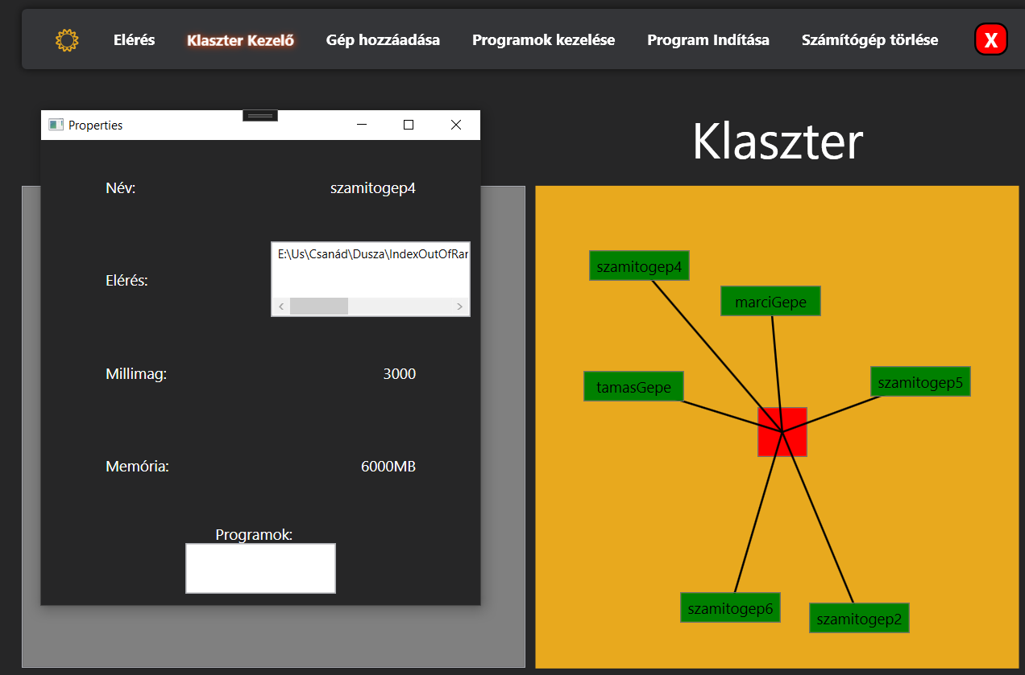

A program menti a klaszter állapotát.

**Programok Kezelése:**

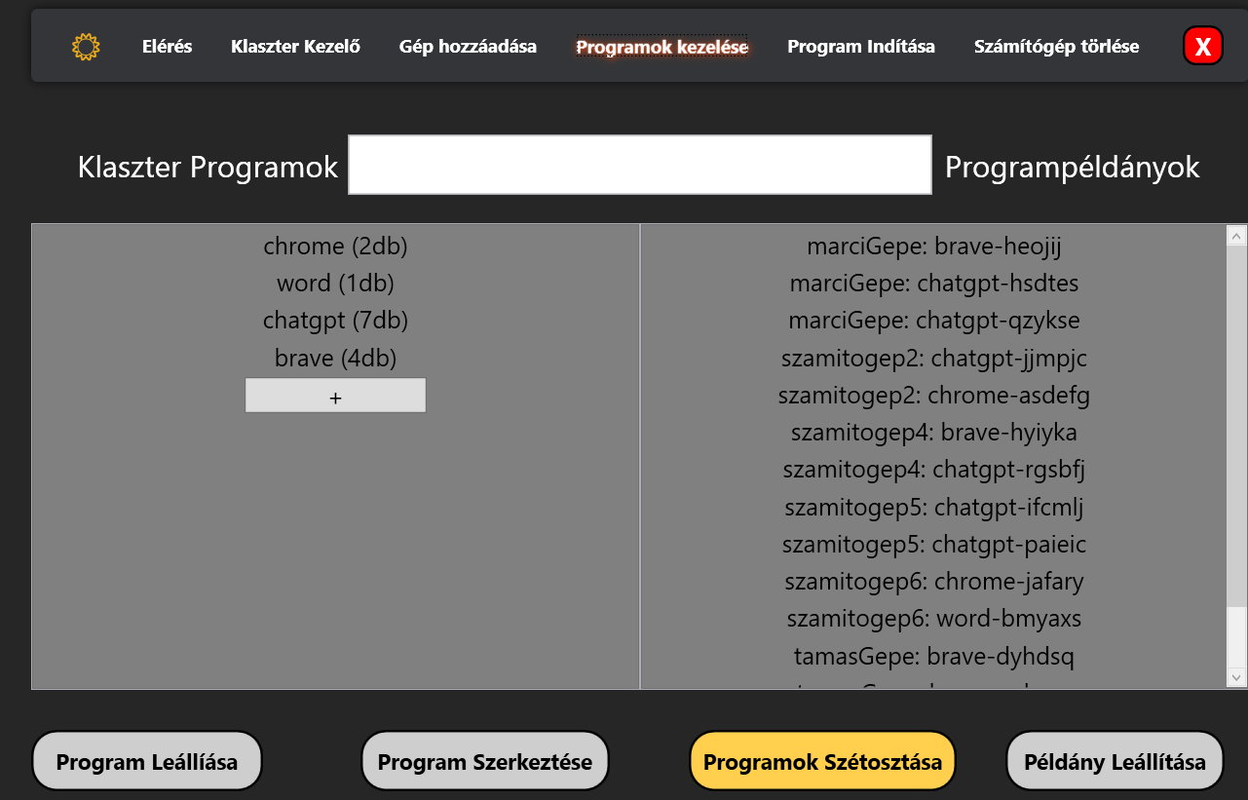

Ezen az oldalon a felhasználó tud:

* Új programot felvenni a klaszterbe

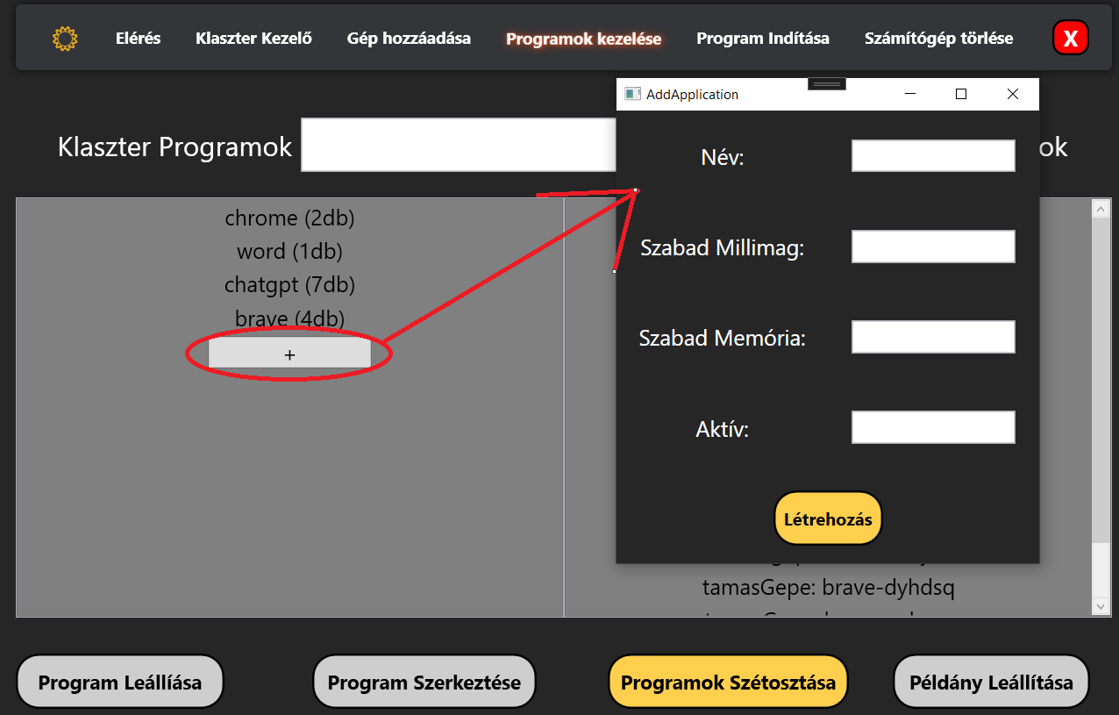

Az alkalmazás létrehozó ablakot a ’+’ karakterrel ellátott gombra kattintva lehet előhívni. Ezen a képernyőn, a felhasználó kitöltheti a létrehozandó alkalmazás nevét, szabad millimag (processzor erőforrás) számát, a szabad memória (MB-ban) mennyiségét, illetve, hogy hány aktív példány fusson ebből a programból. Ezután, a létrehozás gombra kattintva létrehozzuk az új alkalmazást, és át irányul a program a ’Program Indítása’ oldalra, ahol el kell indítani annyi példányt a létrehozott programból, amennyit megadtunk a létrehozáskor.

* Egy adott klaszterben lévő program adata módosítani

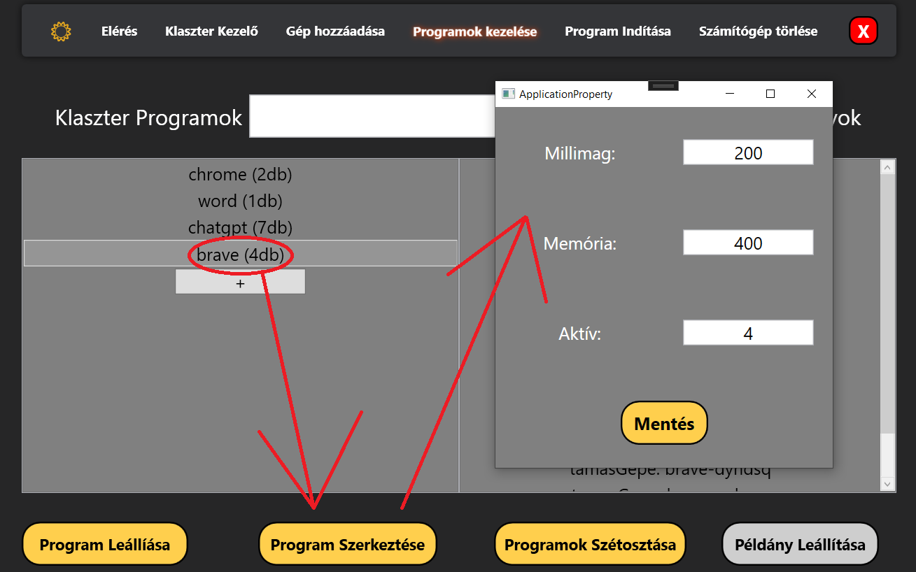

Miután dupla kattintással rá kattintunk az egyik klaszter programra, aktívvá válik a ’Program Leállítása’ és a ’Program Szerkesztése’ gomb. A ’Program Szerkesztése’ gombra kattintva, megnyílik egy ablak, amelyben az adott program (a példában: brave) adatait tudjuk módosítani. Ezt a ’Mentés’ gombra kattintással el tudjuk menteni.

* Egy adott klaszter programot törölni

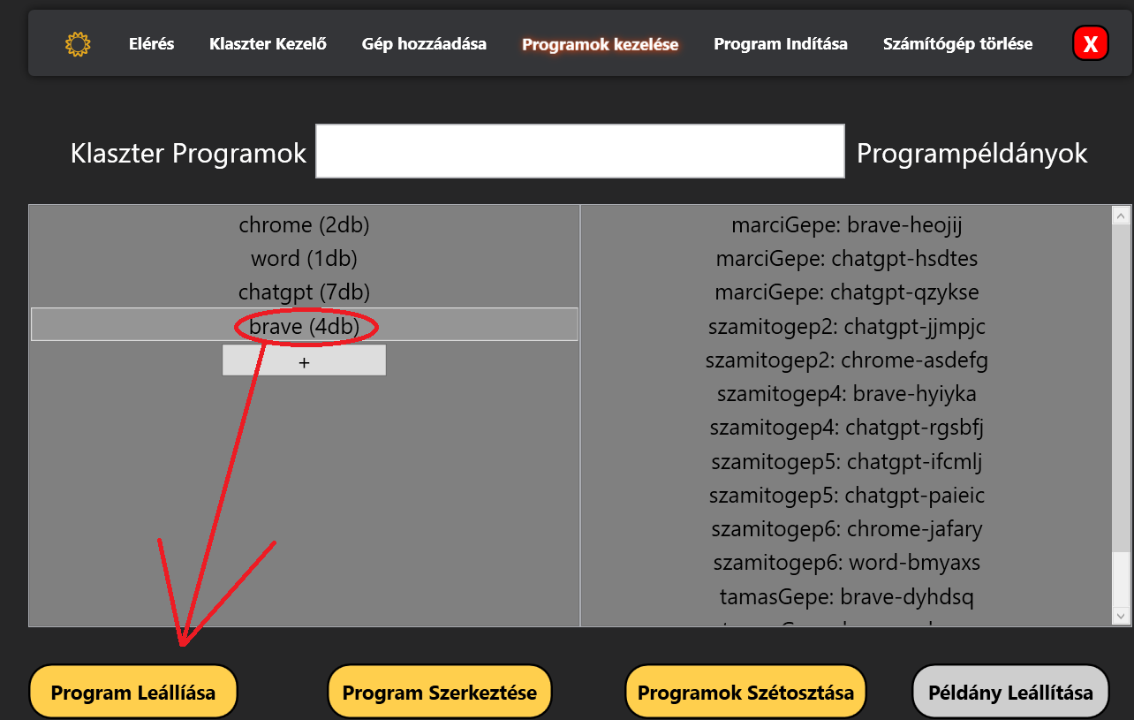

Miután dupla kattintással rá kattintunk az egyik klaszter programra, aktívvá válik a ’Program Leállítása’ és a ’Program Szerkesztése’ gomb. A ’Program Leállítása’ gombra kattintva le tudjuk törölni az adott programot (a példán: brave) és annak minden futó példányát.

* Egy adott programpéldányt törölni

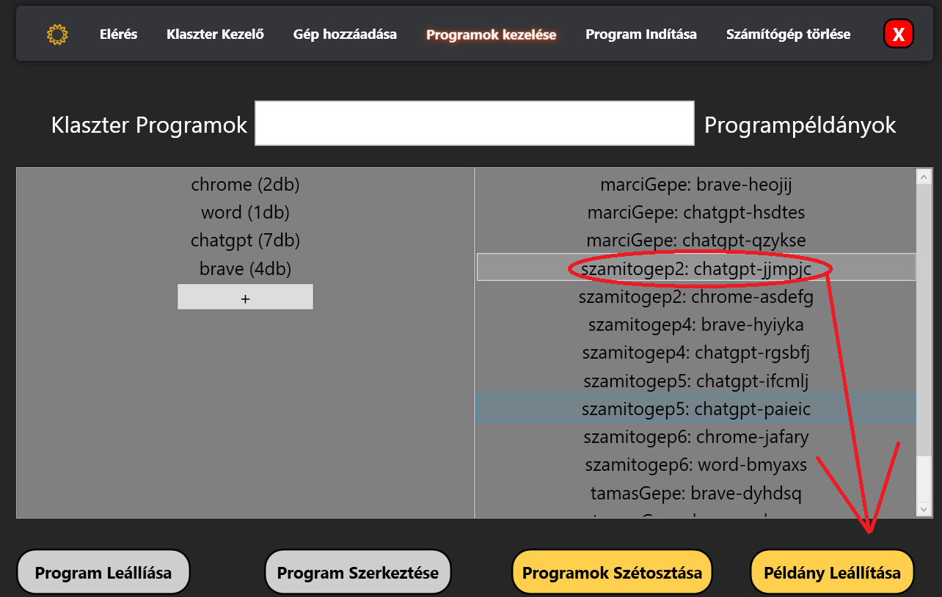

Miután egyszer rá kattintunk a bal egérgombbal az egyik programpéldányra, aktívvá válik a ’Példány Leállítása’ gomb. Erre a gombra kattintva, le tud állítani a felhasználó egy adott programpéldányt (a példában: chatgpt).

* A programokat szétosztani a használatban lévő gépek között

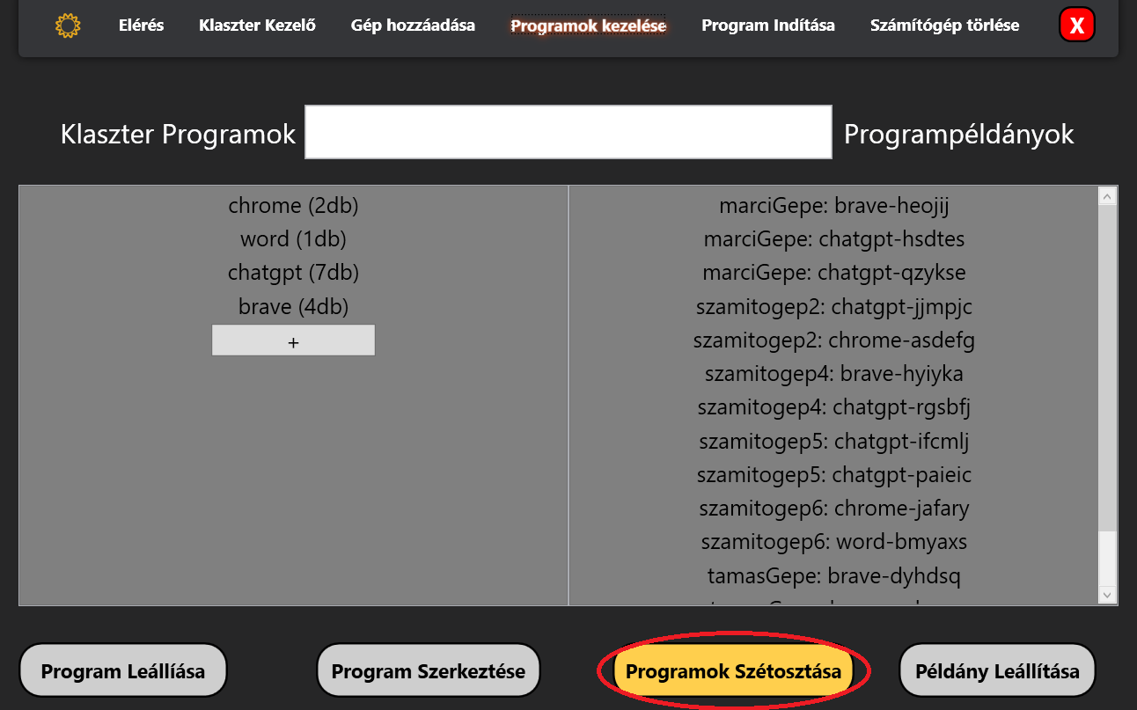

A ’Programok Szétosztása’ gombra kattintva, lefut a programon egy algoritmus, amely egy optimális módon elrendezi a már futó programpéldányokat az aktív számítógépek között.

**Gép hozzáadása**

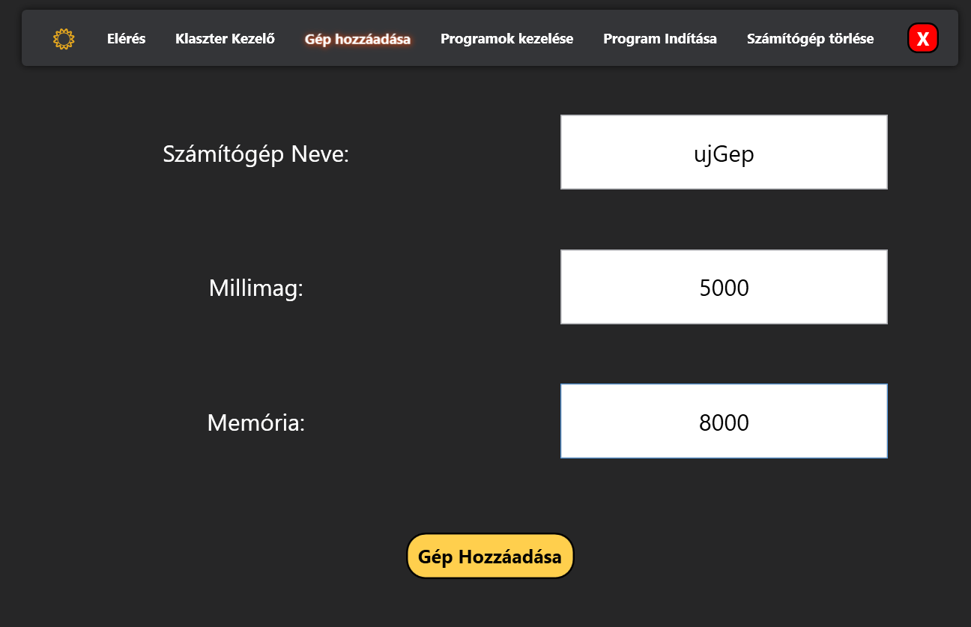

A felhasználó **Gép hozzáadása** ablaknál tud új számítógépet létrehozni. A felhasználónak meg kell adnia a számítógép nevét, memória, illetve millimag kapacitását. A létrehozott gép nem kerül be automatikusan a klaszterbe! Azt a felhasználónak be kell húzni a klaszterbe a **Klaszter Kezelőben,** hogy tudjon rajta programokat indítani, illetve hogy a tulajdonságait tudja módosítani.

**Program indítás**

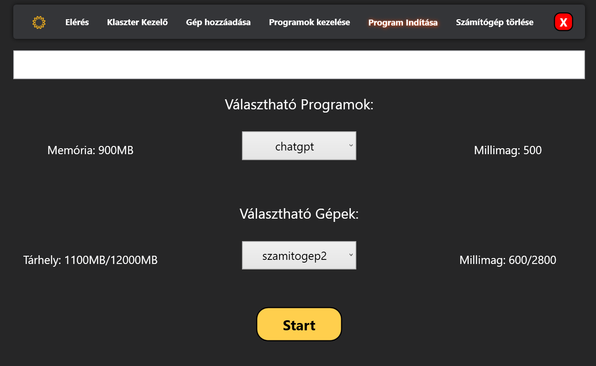

A felhasználó a **Program indítás** ablakon tud a klaszteren lévő programok közül egy új programpéldányt indítani, a kiválasztott számítógépre.

Ha egy olyan programból futtatunk példányt, aminek hatására több példány futna mint amennyi a klaszterben meg van engedve, akkor minden más funkció elérhetetlenné válik, és egyből át dob a **Programok Kezelése** című oldalra. Addig nem lehet más funkciókat, amíg a klaszterben előírt megkötéseknek eleget nem teszünk.



**Számítógép törlése**

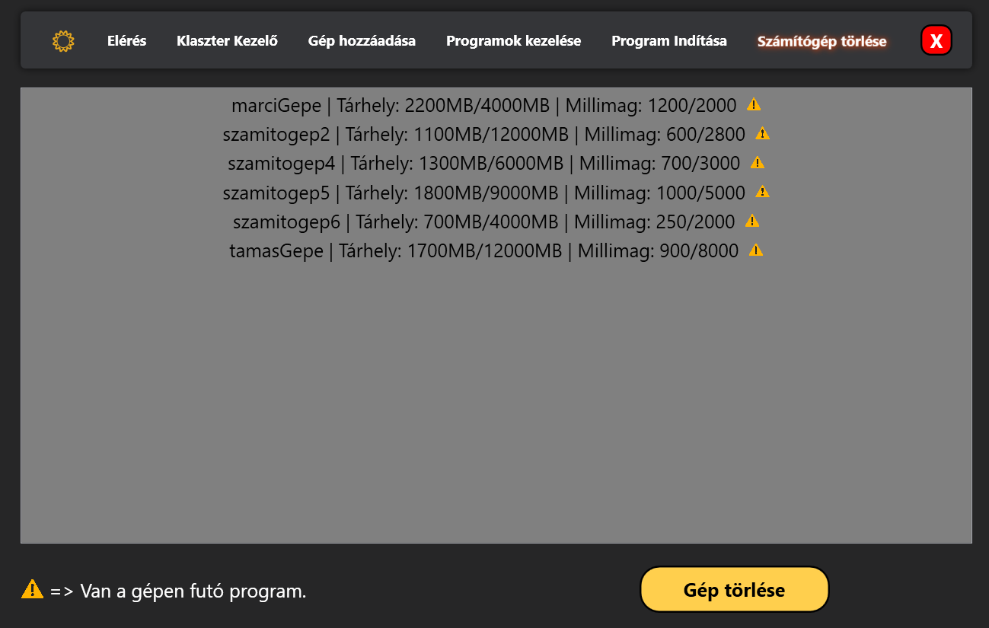

A felhasználó a **Számítógép törlése** ablakon tud a klaszterben levő gépek közül törölni. A gépek mellet látható hogy mennyi memória, és millimag foglalt jelenleg. Ha a gépe van futó példányprogram, akkor törlés előtt a felhasználónak manuálisan át kell helyezni a futó programokat más számítógépekre.

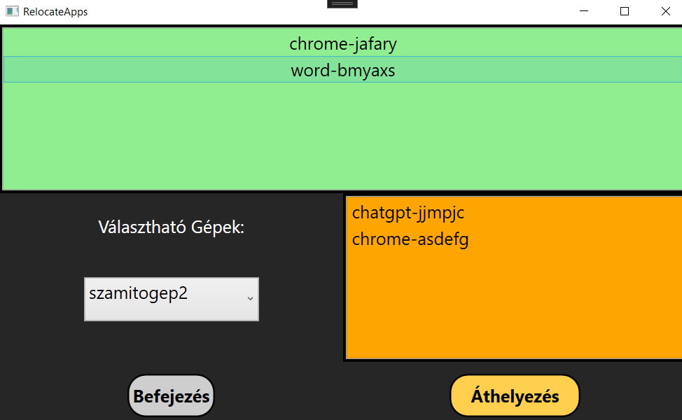

A programok manuális szétosztásához felugrik egy másik ablak ahol felül megjelennek a szétosztandó programok, alul bal oldalt ki lehet választani a gépet amire át akarjuk helyezni a programot, és végül jobb alul pedig az azon a gépen futó programok. A felhasználónak ki kell jelölni a programot felül és az áthelyezés gombbal át kerül a kiválasztott gépre.

Ha minden program szétosztásra került, akkor a befejezés gomb elérhetővé válik, és a felhasználó véglegesítheti a törlést.

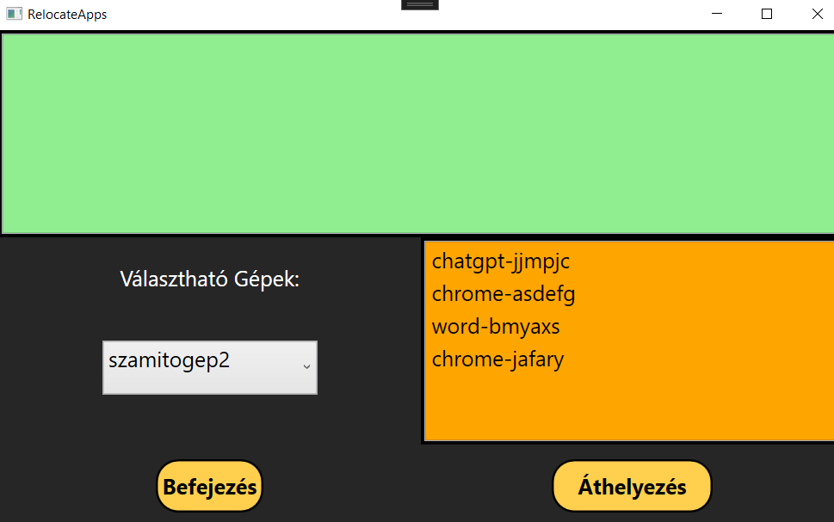

**Fejlesztői dokumentáció**

**Fejlesztés menete**

**Verziókezelés**

A verziókezeléshez Git-et használtunk. A Github repónkban a fő branch-en dolgoztunk, mivel eltudtuk különíteni a munkáinkat, hogy amikor egyszerre dolgozunk akkor mindig külön fájlba legyen a munkánk.

**Kommunikáció**

A munka közbeni kommunikáció személyesen, valamint Discord-on keresztül történt. Általában hanghívásos megbeszélést tartottunk, amikben egyeztettünk a projekt jelenlegi állapotával kapcsolatban, átbeszéltük a további feladatokat, illetve segítettünk egymásnak amennyiben elakadtunk valahol.

**Program futtatása**

**Rendszerkövetelmények**

Operációs rendszer: Windows 10 vagy újabb

Felbontás: 1920x1080 vagy nagyobb felbontás

Fejlesztői követelmények:

* Visual Studio 2022 vagy újabb
* DotNet 8.0 vagy újabb

**Program indítása**

A program a Dusza_WPF.exe fájl megnyitásával futtatható.

Ez a fájl, a Github repoban az ’Exe2’ nevű release-en belül, a ’win-x86.rar’-ban található.

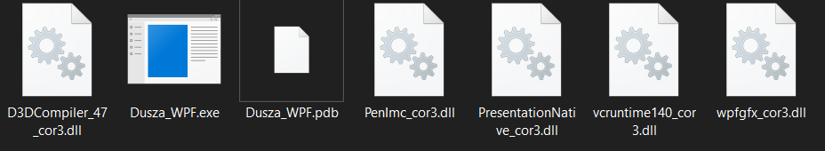

A programhoz mellékeltünk egy alapértelmezett klasztert, amely tartalmaz néhány számítógépet, illetve alkalmazásokat.

**Használt technológiák**

**Program**

**C#**

A program elkészítésére a .NET keretrendszert választottuk. A C# erős típusú nyelv, ami csökkenti a fejlesztés során keletkező hibákat. A nyelv objektum-orientált felépítése lehetővé teszi az adatszerkezetek rendezett kezelését, valamint megkönnyíti a program részegységekre bontását. Ezen kívül a LINQ eszközökkel az adatainkat hatékonyan szűrhetjük és alakíthatjuk, megkönnyítve a kimutatások elkészítését.

**Windows Presentation Foundation**

A grafikus felület a Windows Presentation Foundation keretrendszer (rövidebb nevén WPF) segítségével készült. A WPF különböző elrendezési lehetőségeket kínál, például tábla elrendezést vagy rács elrendezést, amelyek segítségével könnyen kialakítható az alkalmazás felhasználói felülete. Erős adatkötési funkciókkal rendelkezik, amelyek lehetővé teszik az adatok dinamikus megjelenítését és frissítését a felhasználói felületen. Továbbá lehetővé teszi a stílusok és sablonok alkalmazását, amelyek segítségével egyszerűen testre szabható az alkalmazás megjelenése.

**Fejlesztői eszközök**

**Git**

A számos verziókezelő rendszer közül a Git-et választottuk, mivel ez a legelterjedtebb megoldás, és mindannyian ismertük. A Git lehetővé teszi, hogy minden változtatást nyomon kövessünk és dokumentáljunk. A különböző ágak használata megkönnyítette a párhuzamos munkavégzést, és segített elkerülni, vagy szükség esetén elhárítani a konfliktusokat.

**Visual Studio 2022**

A fejlesztés főként a Visual Studio fejlesztői környezetben történt. A visual studio számos eszközt kínál, amely megkönnyíti a C# kód írását. A beépített Designer ablak gyorsabbá teszi a felhasználói felület elkészítését. Ezen kívül lehetővé teszi a hibák keresését, és a program teljesítményének tesztelését.

**Program Szerkezeti Felépítése**

**Klaszter (Kluszter.cs)**

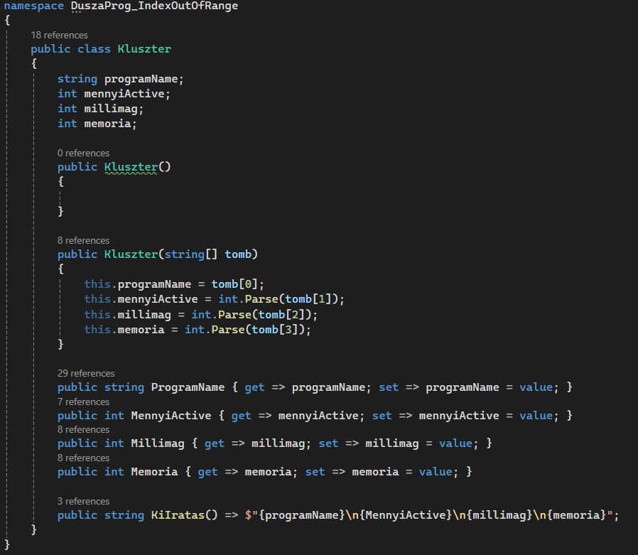

A **KiIratas()** metódus kiírja a klaszteren lévő programok neveit, memória, és millimag igényüket, illetve hogy mennyi kell belőlük futni.

**Példány elemek:**

* **ProgramName**: A klaszteren lévő program neve.
* **MennyiActive**: Mennyi példányban kell futni az adott programnak.
* **Millimag**: Menny millimag kell a program futtatásához.
* **Memoria**: Mennyi memória szükséges a program futtatásához.

**Program folyamatok (ProgramFolyamatok.cs)**

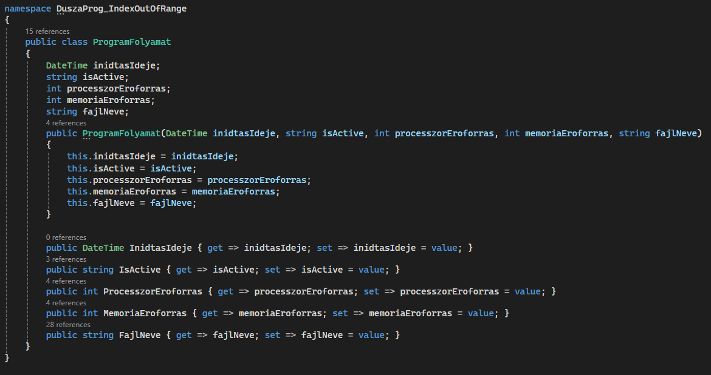

**Példány elemek:**

* **InditasIdeje**: Tárolja a program indításának idejét.
* **IsActive**: Tárolja, hogy a program aktív e.
* **ProcesszorEroforras**: Tárolja, hogy mennyi processzor erőforrást igényel a program.
* **MemoriaEroforras**: Tárolja, hogy mennyi memóriát igényel a program.
* **FajlNeve**: Tárolja a programfájl nevét.

**Számítógép Konfigurációk (SzamitogepConfig.cs)**

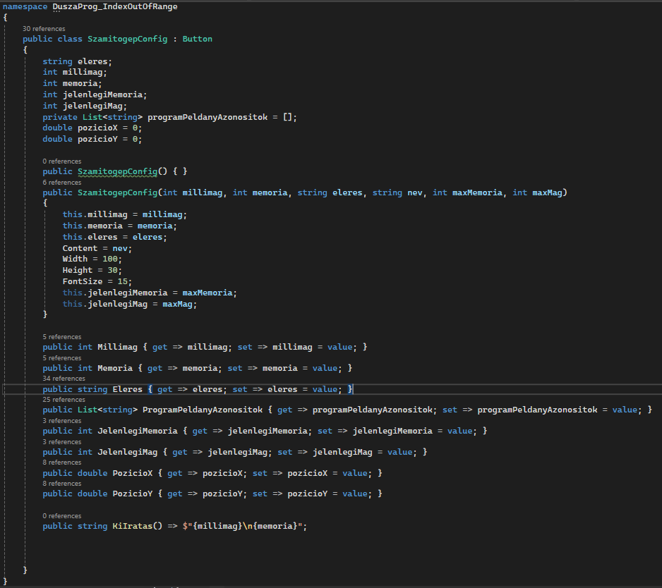

A **KiIratas()** metódus kiírja a klaszteren lévő programok neveit, memória, és millimag igényüket, illetve hogy mennyi kell belőlük futni.

**Példány elemek:**

* **Millimag**: A számítógép maximális millimag kapacitása.
* **Memoria**: A számítógép maximális memória kapacitása.
* **Eleres**: A számítógép mappa elérési útvonala.
* **ProgramPeldanyAzonositok**: A szamítógépen futó program példányok azonosítói.
* **JelenlegiMemoria**: A számítógép jelenlegi memória kapacitása.
* **JelenlegiMag**: A számítógép jelenlegi millimag kapacitása.
* **PozicioX**: A számítógép X kordinátája a Klaszter canvasban.
* **PozicioY**: A számítógép Y kordinátája a Klaszter canvasban.

**Ablakok**

* 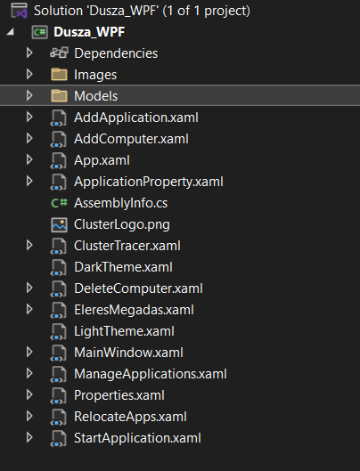**AddAplication**: Az ablak, egy új applikáció létrehozására szolgál, ahol meg lehet adni az alkalmazás nevét, processzor- és memória használatát, illetve, hogy mennyi példány fusson a programból.
* **AddComputer**: Egy új számítógép létrehozására szolgál, ahol meg lehet adni a számítógép nevét, a millimag- és memória mennyiségét.
* **ApplicationProperty**: Egy alkalmazás tulajdonságainak szerkesztésére szolgáló ablak.
* **ClusterTracer**: A klaszter kezelőben helyezhetjük át a létrehozott gépeket aktív állapotba a klaszterbe.
* **DeleteComputer**: Ezen az ablakon, ki lehet választani, hogy melyik számítógépet szeretné a felhasználó törölni.
* **EleresMegadasa**: A program indításakor, ezen az ablakon kell megadnia a felhasználónak a klaszter elérési útvonalát.
* **MainWindow**: Ez az ablak tartalmazza a többi oldalhoz vezető gombokat.
* **ManageApplications**: Ezen az ablakon lehet kezelni/rendezni a számítógépeken futó alkalmazáspéldányokat.
* **Properties**: A klaszter kezelőben az egyes gépek tulajdonságait jeleníti meg.
* **RelocateApps**: Egy számítógép törlésénél, ezen az ablakon lehet áthelyezni a törlendő számítógép futó alkalmazásait egy másik gépre.
* **StartApplication**: Ezen az ablakon tudunk egy alkalmazást elindítani egy aktív számítógépen.

**Egyéb fájlok**

**Elérhető tárhely (.tarhely)**

Egy ilyen fáljban tároljuk el minden számítógépnél, hogy jelenleg mennyi processzor erőforrása, illetve memóriája szabad. A fájl első sorában a szabad millimag, a másodikban a szabad memória mennyisége található

**Pozíció mentése (.pozicio)**

Ebbe a fáljba mentjük a klaszter kezelőben található aktív számítógépek pozícióit.

**Használatban lévő számítógépek (\hasznalatbanLevoGepek)**

Ebben a mappában tároljuk azokat a számítógépeket, amelyek a klaszterben aktívak.